1.ΑΙΣΘΗΤΗΡΑΣ υγρασίας

1.1.ΕΙΣΑΓΩΓΗ-ΠΕΡΙΛΗΨΗ
Σε αυτή την ενότητα θα επικεντρωθούμε στον αισθητήρα υγρασίας.
Χρησιμοποιούμε τον αισθητήρα θερμοκρασίας και υγρασίας DHT11 γιατί ήταν ο πιο φθηνός και επειδή καθιστά πραγματικά εύκολη την προσθήκη δεδομένων υγρασίας και θερμοκρασίας.
1.2.Ο ΑΙΣΘΗΤΗΡΑΣ ΜΑΣ
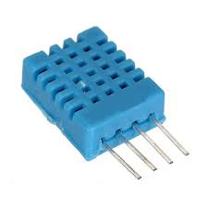 Εικόνα 1 :O αισθητήρας DHT_11
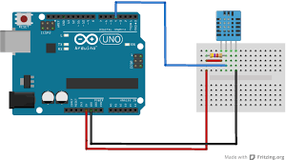 Εικόνα 2:H συνδεσμολογία του DHT_11 με το arduino.

1.3.ΑΞΙΟΠΟΙΗΣΗ ΜΕΤΡΟΥΜΕΝΗΣ ΤΙΜΗΣ ΑΠΟ ΤΟ ARDUINO
Η κατάλληλη υγρασία είναι περίπου 50% όλες τις εποχές. Τα όρια που χρησιμοποιήσαμε αρχικά είναι τα εξής: {0, 15, 55,80, 100}

